Lección 5: Día 1 de centros
- Juguemos para practicar sumas y restas.

Calentamiento: Observa y pregúntate: Imagen matemática
¿Qué observas?
¿Qué te preguntas?
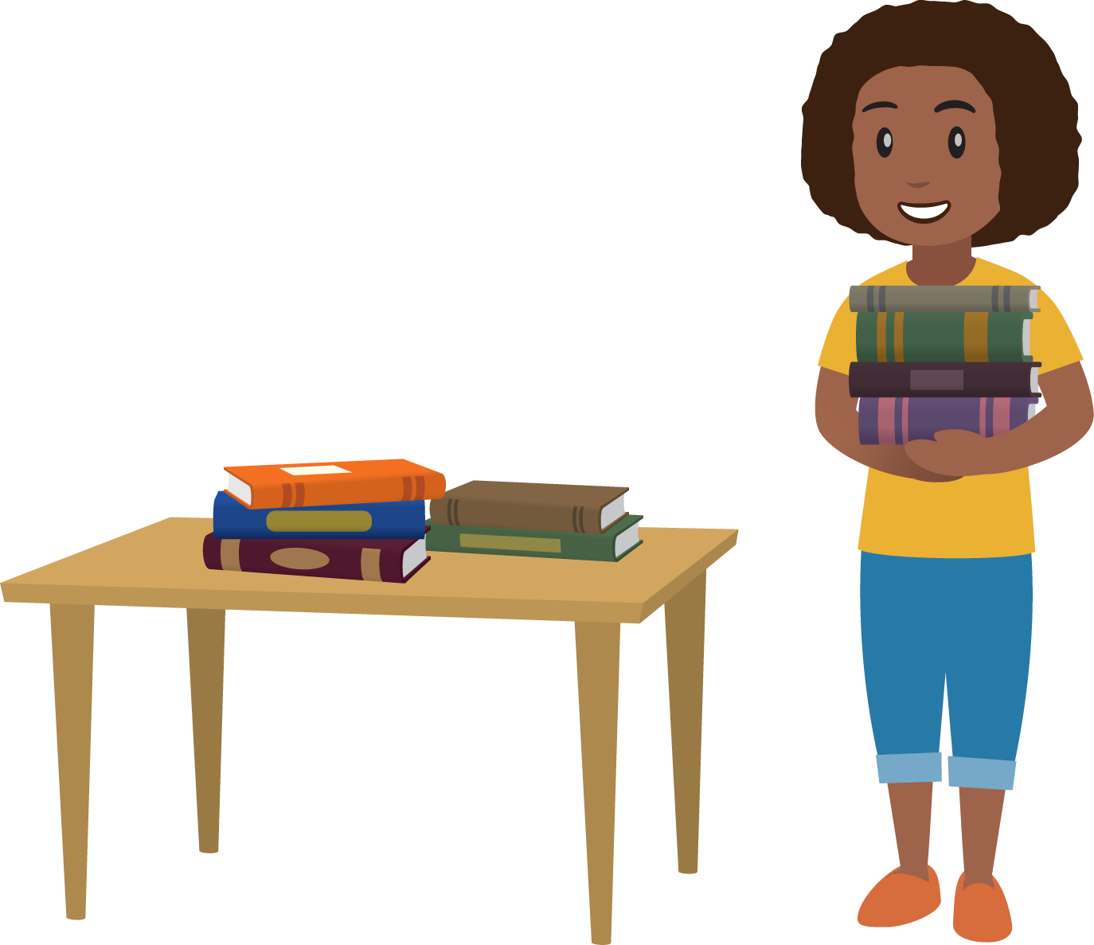

5.2: Centros: Momento de escoger
Escoge un centro.
Clasificar y mostrar
Historias matemáticas
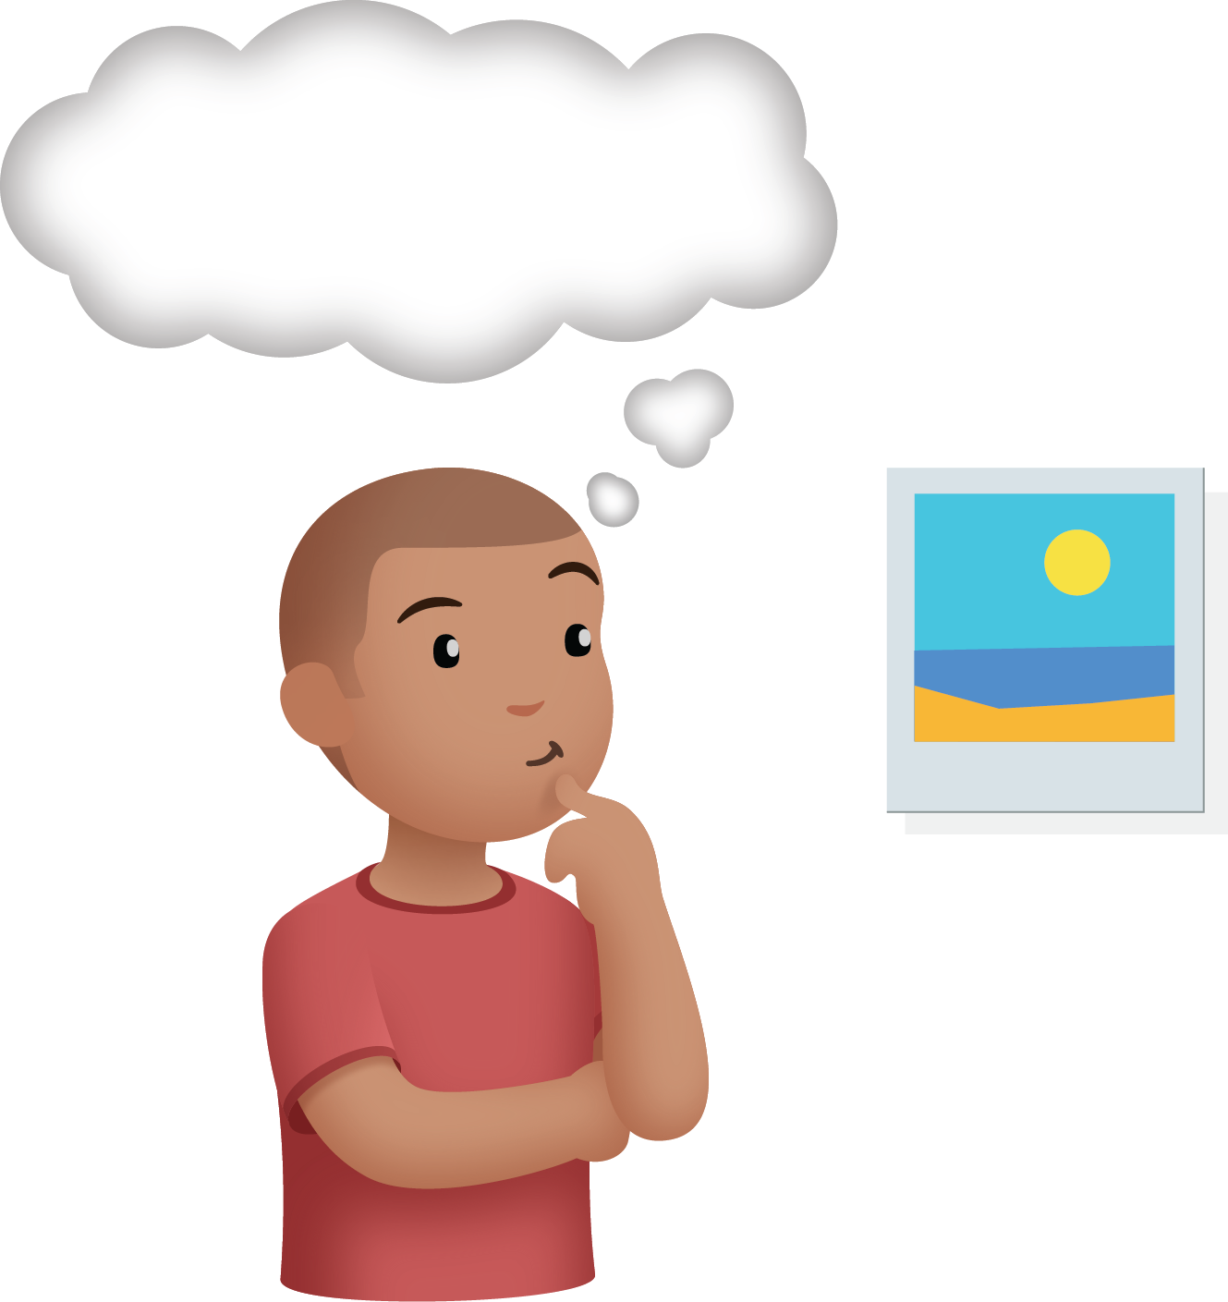
Encuentra la pareja
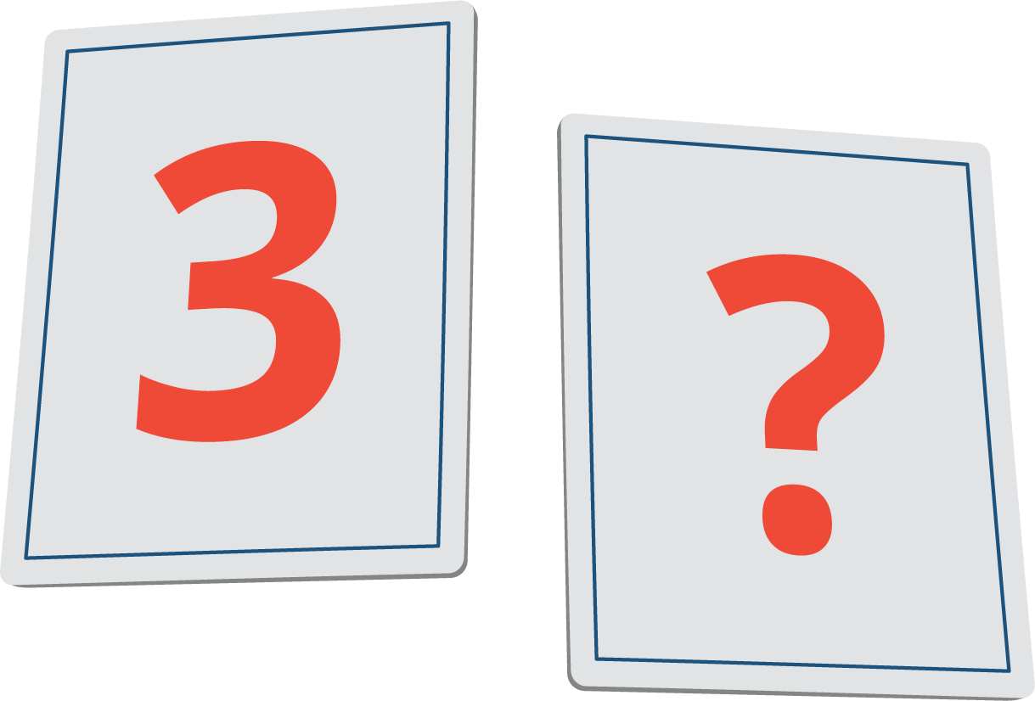
© CC BY 2021 Illustrative Mathematics®

